## **[邪神八味·第二章投影【17】](https://zhuanlan.zhihu.com/p/140673466" \t "https://www.zhihu.com/column/_blank)**

[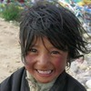](https://www.zhihu.com/people/hasmart)

**[hasmart](https://www.zhihu.com/people/hasmart" \t "https://www.zhihu.com/column/_blank)**

麈柄断了尘根无事花开自纷纷野马尘埃何须顾从此鲲鹏背上人

26 人赞同了该文章

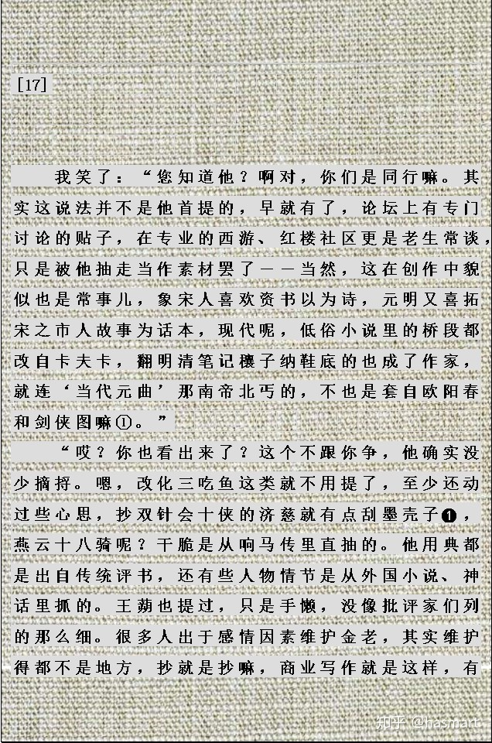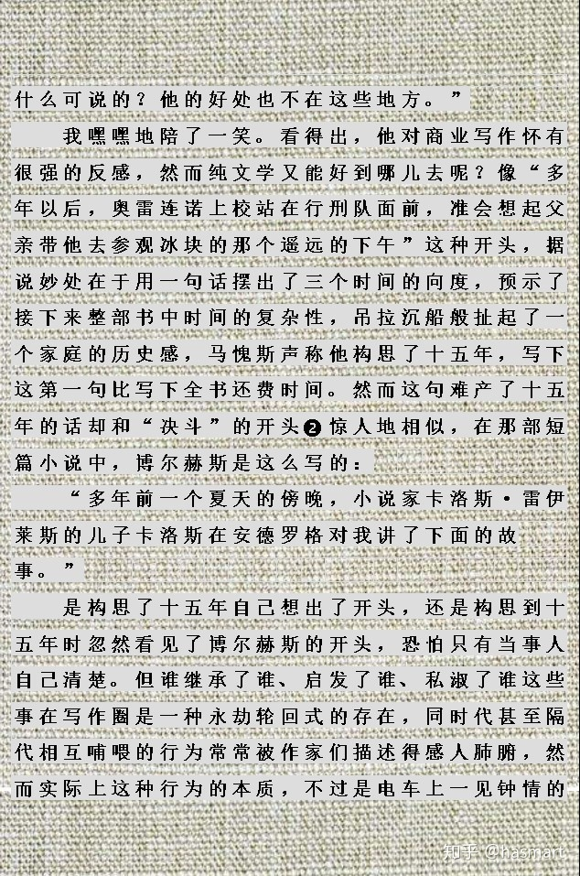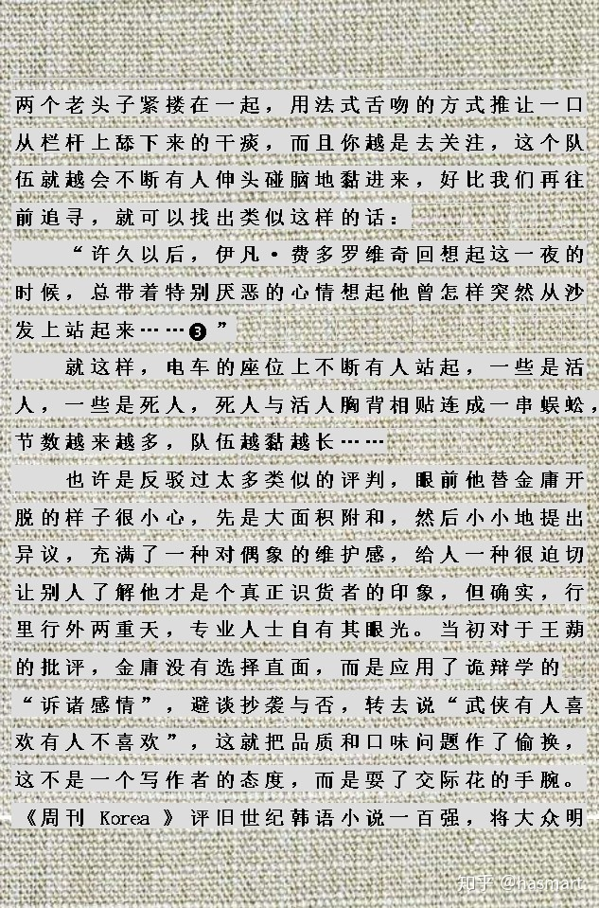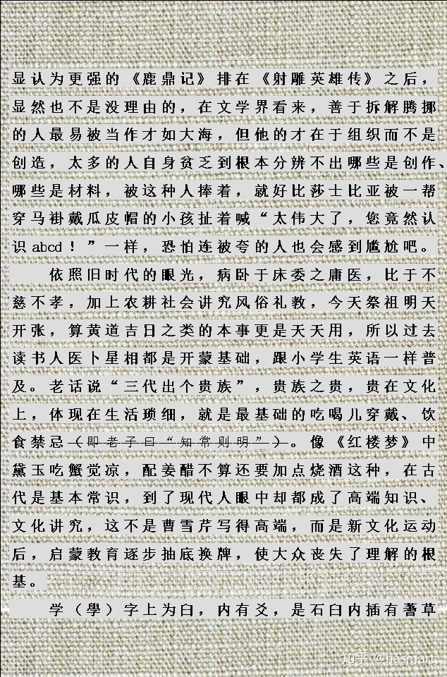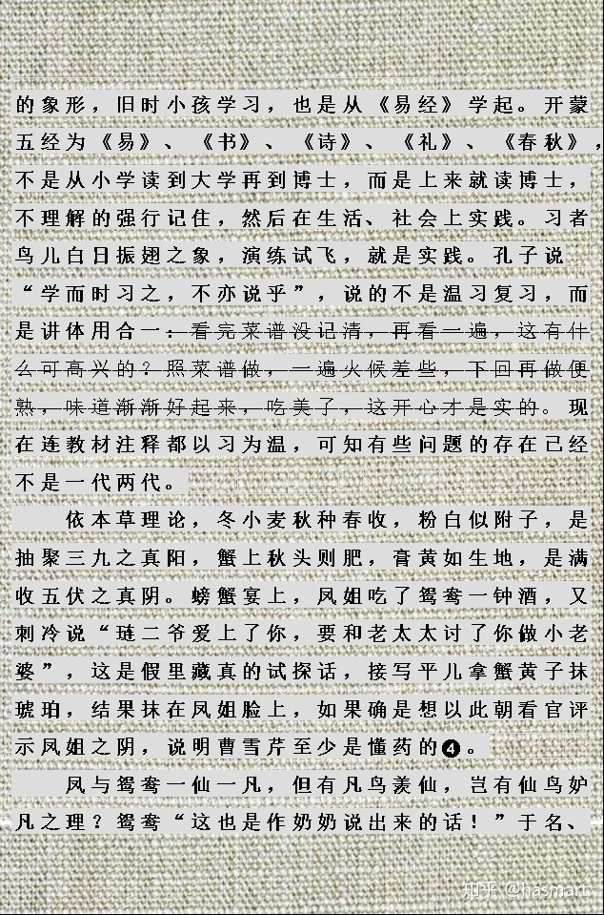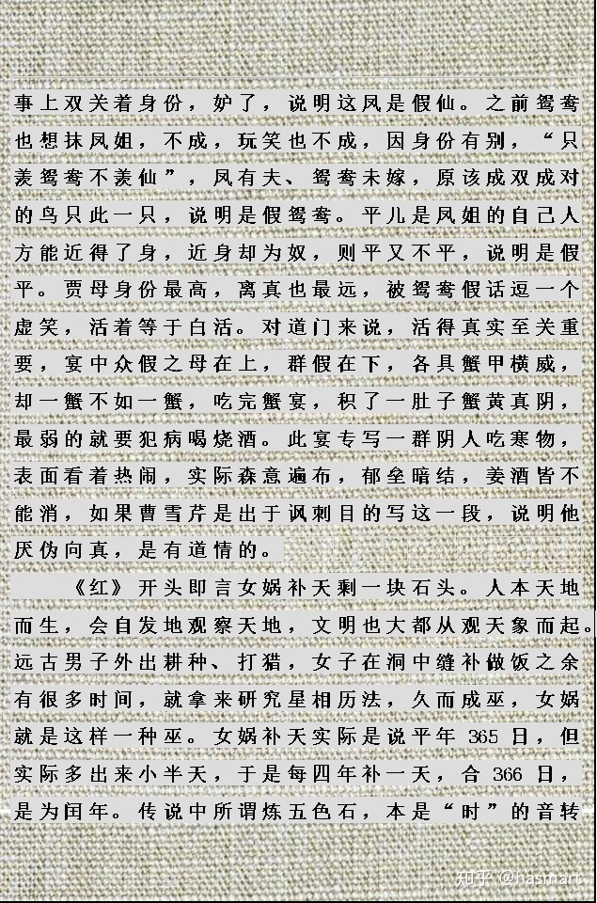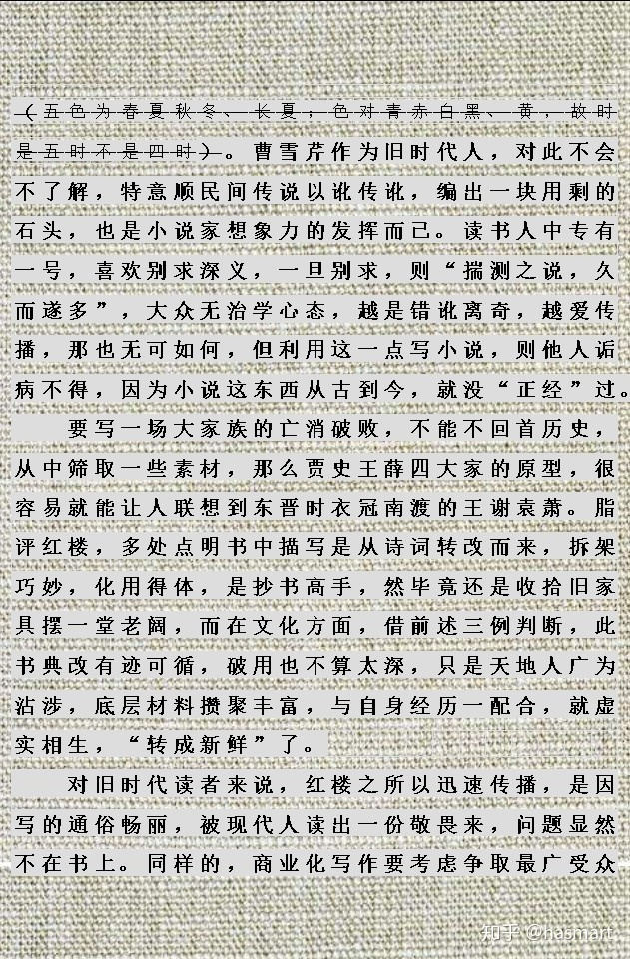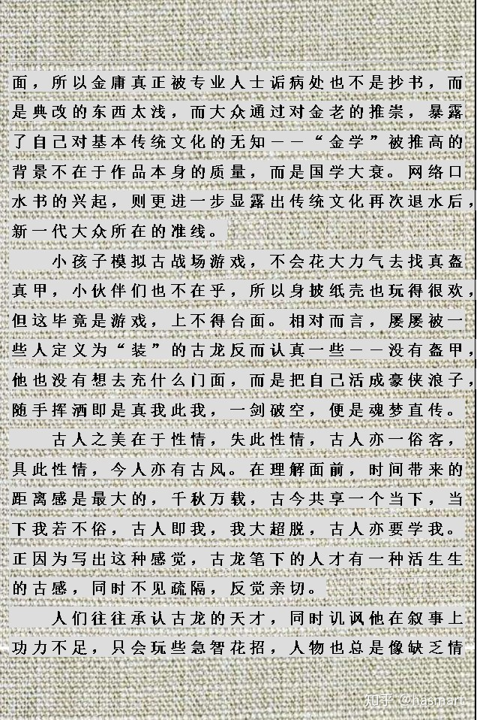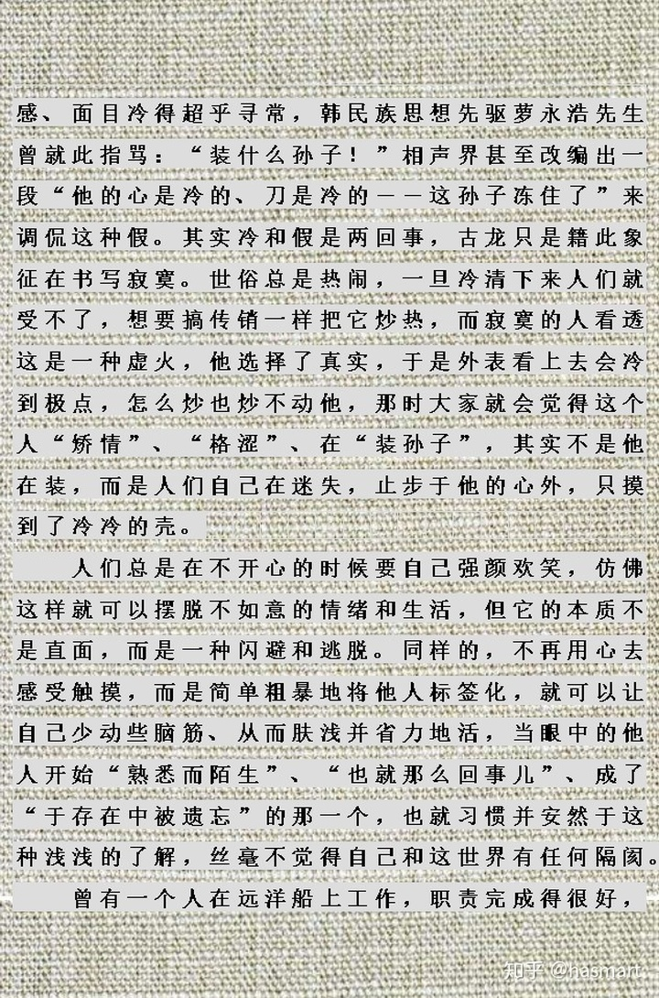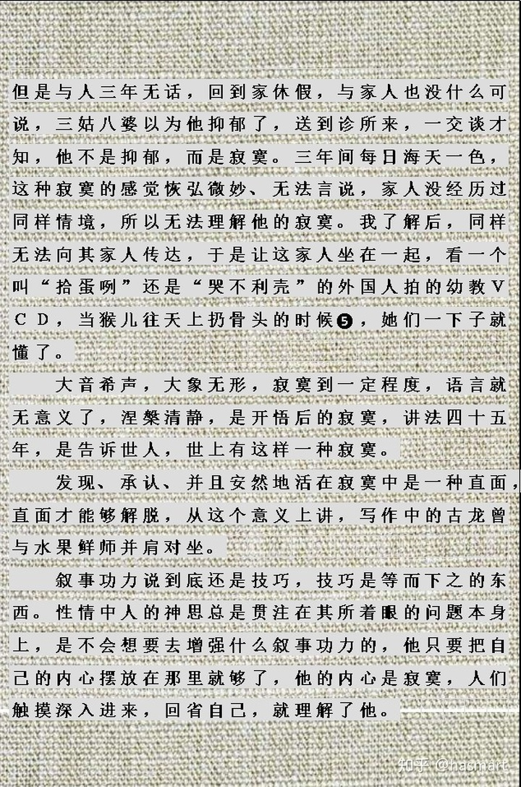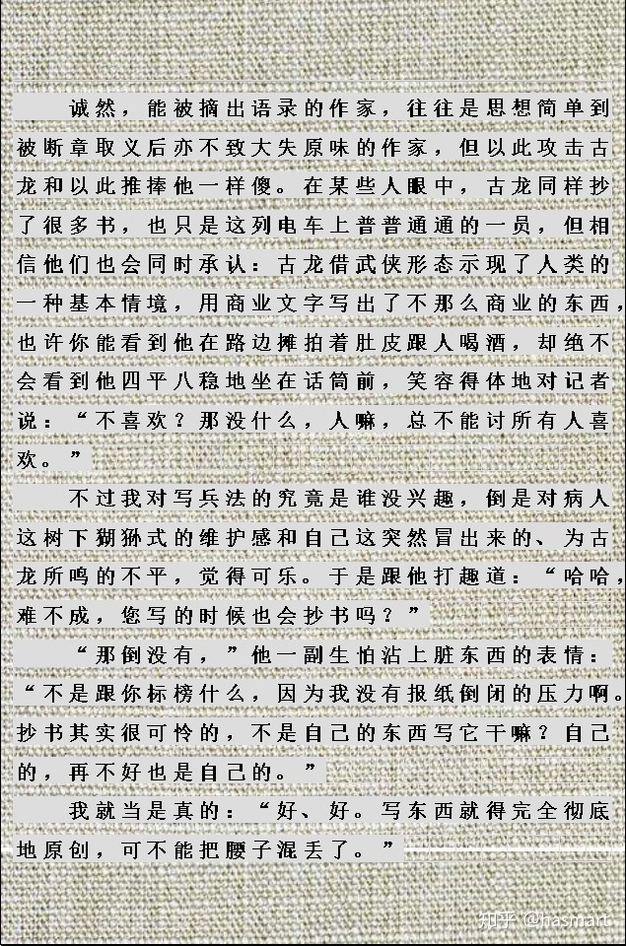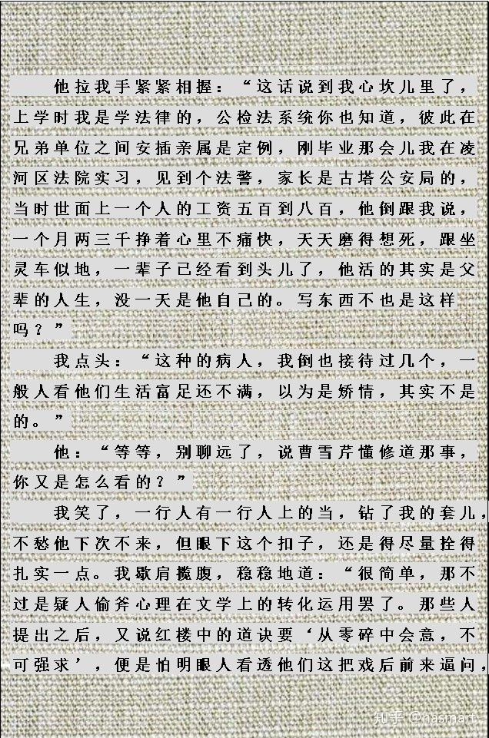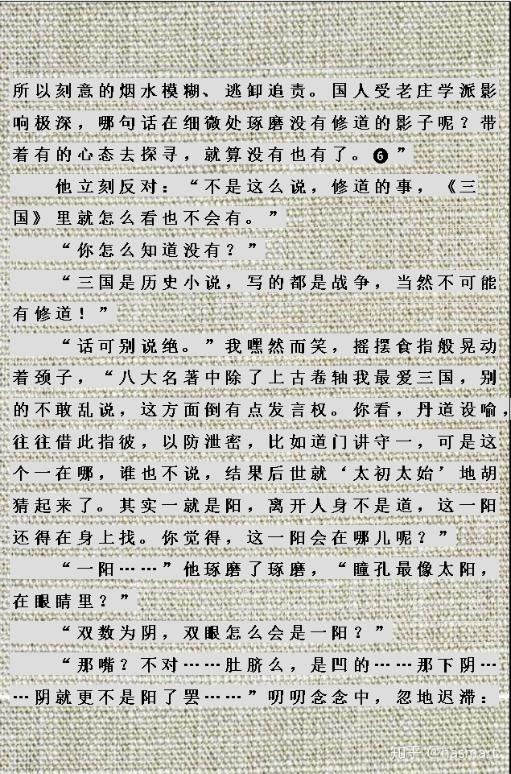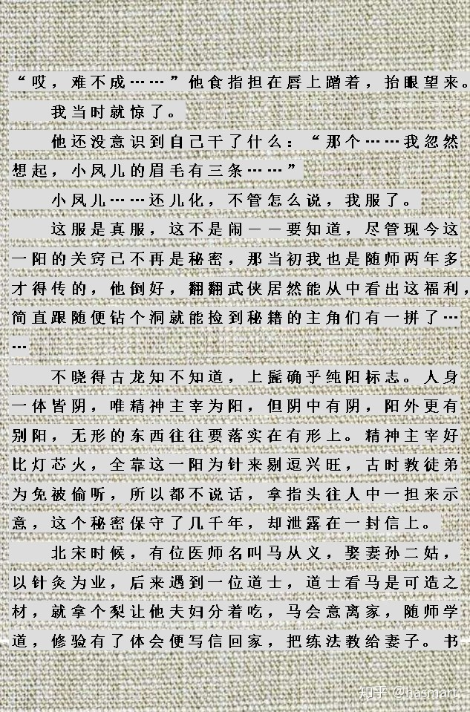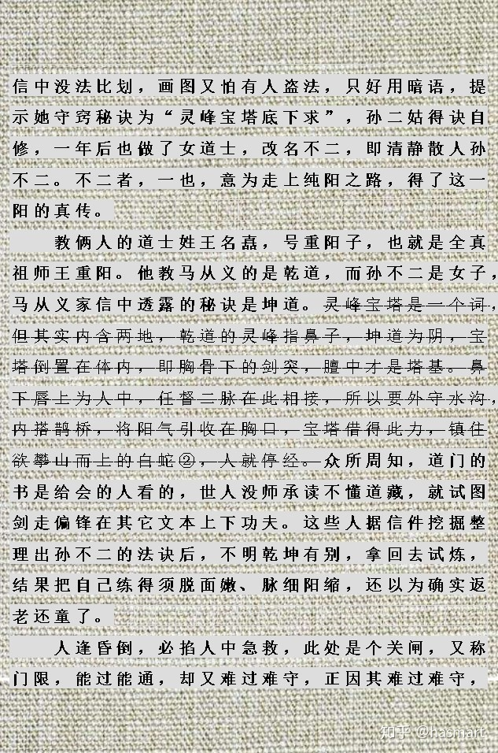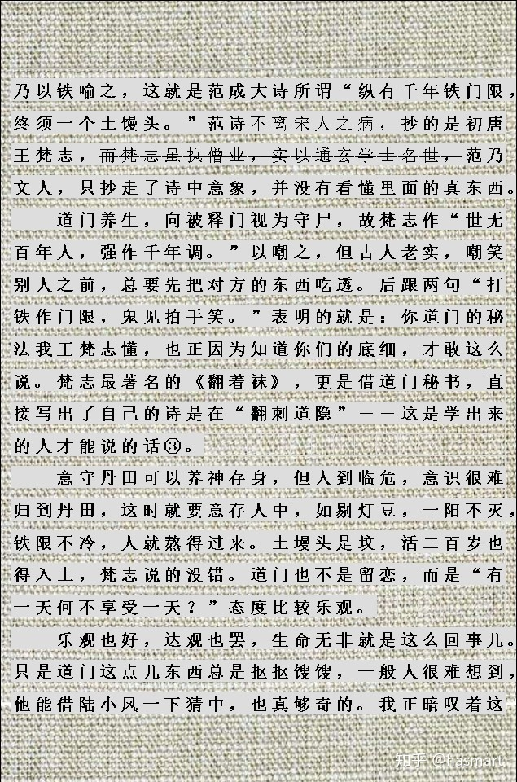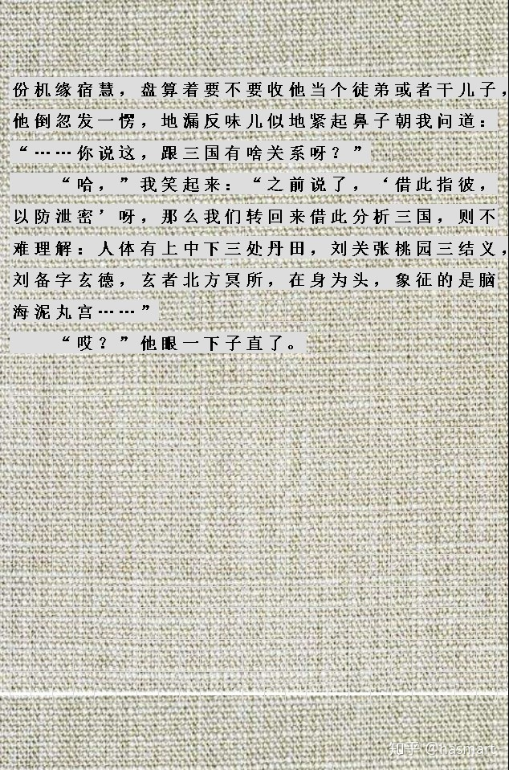

――

注①：低俗小说是一个类别同时又是电影，电影内有一段黑帮打手杀人前吃对方食物的场景，此桥段与《审判》中K早上醒来发现有人吃自己早餐的情景类似。翻穰子是方言，类乎于改头换面地炒冷饭。三侠五义、剑侠图里都有东西南北四侠，剑侠图里多出个震八方作书胆。金书有虚中（王重阳）有实中（周伯通），主角游离于这些人之外，写法上是有发展的。“我”是有透视能力的，不但看物质世界透视，看书和其它文艺作品也透视，有时不是人家不对，是人自己有成见或先入为主了。

注②：乾者天也，坤者地也，坤道即地道，过去夸女子“落落大方”，说的就是坤德浑厚（落者堆积，方者块也，土石积成大块为地），夸男人没有用大方的，现在当然不讲究了。

　　乾道在自然界为风，在人体为息，即青鸟，鸟儿背天向日，清轻能升为阳，同理味清轻属阳，嗅味者最灵，故鼻称灵峰。坤道在自然界为地下水脉，在人体为经前乳胀之逆流，往来如期，即有信白蛇。

乾坤即风水，水脉不好，山体就植被不兴，月事不利，女子便憔悴不容。坤道重点在任，壬者，北方先天水（壬为阳水，癸为阴水，女子前身为阳），行经前女子会觉乳胀，这股生理能量可以化为奶水也可以化为经水（顺天），但经炼化收回（逆天）可以为身体所用，不再流泄于外。（壬为无中生有。庖厨烹调菜品而生味称饪；二七女子任通能有子称妊。断妊是为将顺天生子之力用于己身，简单地讲，乾道是本来不能生的生了，坤道是本来能生的不生了。古代对女子进行椓窍之刑，就是击胸腹之间毁其任脉，又称幽闭，幽闭，闭的是经络，现代人不懂，以为是要把女性打成子宫脱垂，属想当然。古人对人体的操作，都是有道理的。宫人以断任为刑，道门以断任为务，这是道俗有别处，只是道门操作比较安全，且为养人全形，并非伤害。）

　　男女有别，搭桥却是乾坤两道都有的，就是舌抵上腭，这东西过于简单，练对的反而不多。

　　两个重点：舌抵不是舌尖抵，而是尖朝上后卷，用下舌尖（颠倒颠）。上腭不是上牙膛，而是门牙中缝后龈，与唇上鼻下人中相对、念七字时，气流所吹处。

　　搭桥用个抵字已是重了，搭本不用力，是姿势有了，自然安放，舌放松、齿如咬，注意力在人中处连入舌尖抵腭处，仿佛随呼吸有所往来，又好像舌头是无形的东西，渗出肉去，能舔至人中，这时眉心会有感觉。一点蟾光照太虚，金蟆水里吸还嘘，太是人身的一点，这一点在中，即人中，虚是离身无有，又不在身内。蛤蟆一身癞，整日泡在水中，非真阳不可水中久持，肾中先天火曰水中火又名水中精，同样舌为心火，舌下二泉眼为肾水出处，内外对应，即少阴二君。蛤蟆与别不同者就是舌，抵上腭如同舌头出去，粘迎虚空，舌形不动，内心里要找到夜月下莲清池静、一蛙独坐，唯我独尊的意境――在自然界中我只是一蛙而已，没什么了不起，但这块心池我霸着，一切归我管，又最了不起，是这个心态。心池映月，但我心不逐月，无连接中有连接。姿势做对了舌下生津，蛤蟆自然泡在水里，吸进来的气于意识上仿佛顺舌而入直流入心，所谓息息归根，即此舌根（风看似助火实兼制其炎上之性使之不越于鼎，静修上火即不得此法，只晓调水不明用风）。

　　搭桥另法是上舌尖抵下门牙后龈，舌上挺，抵住上门牙后龈，仿佛一块糖，由内部将上下龈连牙粘住，蟾桥鹊桥，收阴渡阳各有其道，功用同中有别，武家多取后者，以舌顶齿配合发力，学者多，流传也广，市面多是这个。

注③：《翻着袜》原诗：“*梵志翻着袜，人皆道是错。乍可刺你眼，不可隐我脚*。”此诗另隐八字，即“着袜是错，你眼我脚”。袜子即“臭皮囊”，指人身。着袜是错，指出道门执著于肉身，守尸没有必要。人是眼高、脚低，“你眼我脚”，说的是你道门的眼光视野在我脚底下，层次不高。

　　被学问迷着是看不清学问的底细的，文人相轻，因为文化只有那点事，大家都知道彼此的底在哪。《西游》传丹诀的问题同理，早有人指出过“此特射阳（吴承恩）游戏之笔，聊资村翁童子之笑谑；必求得修炼秘诀，亦凿矣。”――说这话的是焦循，对易学和文艺均有较深研究，内行人说话比较中肯。但民间喜欢的是奇谈八卦，追求的是趣味。

**注❶：说书艺人将书的内容落成文字时，会删掉精彩细节以保护剧场收入，如此所成之书如同蝉蜕，故称墨壳子。**

**注❷：博氏有两部《决斗》。一篇是献给胡安·奥斯瓦尔多·维维亚诺的。此处所引为另一篇。**

**注❸：见《卡拉马佐夫兄弟》第二部二卷第七节。这里《百》《决》《卡》三处引用都涉及到了父子关系。文内是真父子，文外作家传承则类乎道门徒弟访师父。遗传是连病都会遗传，抄袭、效仿、致敬则只挑好的，这同样是世路道路的区别。“我”当着病人在脑内开庭搞低俗小说审判，内容是百年孤独决斗卡拉马佐夫兄弟，而这三部都是纯文学，不是低俗小说，这个用意可能有点阴险，但肯定谈不上下作，因为与兄弟父子爱亲情决斗的是孤独而非马愧斯，文本层和底意表述的不是一份东西，“我”是以继承了东西的老人儿自居的，在老人“凡不利生皆属下品”的思想下，就算世界名著也确实谈不上什么高级。**

**注❹：懂药和能开方是两码事，类乎于抓药伙计和坐堂医。一说曹治病擅用水芹，故以芹为号，大抵是照张介宾（**擅用熟地，故称张熟地**）敷衍而成，水芹不是桂枝，常用都算不上，言擅岂不蹊跷？医家常用药不过几十味，仲景伤寒不过百来方，只须懂得阴阳辨得虚实，甘草山楂也能治病，何用稀奇古怪。老百姓对偏方、药引津津乐道，其实不是好奇心盛就是图省钱，像冷香丸这类，大抵是为事生文，文人通医是有的，临机走笔撰个鲜名一新读者眼目也是有的，但通和行仍有区别。**

**注❺：古装片《2001:A Space Odyssey》的开头。“我”当这是幼教VCD，暗示了盘片封面的形态：他看的是伪装成幼教节目的盗版。**此片当初放映时很多大人看不懂，反而是孩子能够会心。这和当代人看曹雪芹十分相似――当身边的孩子们上了中学还一回家就喊妈妈我要吃肯德鸡的时候，她怎么能相信贾府中八九岁的丫头会有那么深的心机？但这不是艺术失实，也不是时代变迁问题，而是那些不理解的成年大人们，或许打小儿就没聪明过。

**注❻：有人认为红楼以爱情写对礼教的反抗，实际在“我”心中，曹下笔谨慎避讳，在伤怀中津津乐道，属于浸在结构暴力**①**中无意识的一类，僧道式的超脱只是一种逃避而非理想，哪怕最终仍是落个白茫茫大地真干净，能在自己手里重振家业，恐怕才是他真正想要的。当所欲不能时，记一记旧日繁华物景以为纪念，兼将自己背恩负德之行“告罪天下”，录一录闺阁旧友，以图“悦世之目，破人愁闷”，大抵是真情切语。怀着意识去写，和写的时候顺便带出来，完全是两码事。**①：暴力基本形式有三种，即直接暴力、结构暴力、文化暴力。

――

[编辑于 2020-07-11](https://zhuanlan.zhihu.com/p/140673466" \t "https://www.zhihu.com/column/_blank)